**BC/NW 2023 № 1 (40):13.1**

ИНЖЕНЕРИЯ в США ЯПОНИИ и РОССИИ

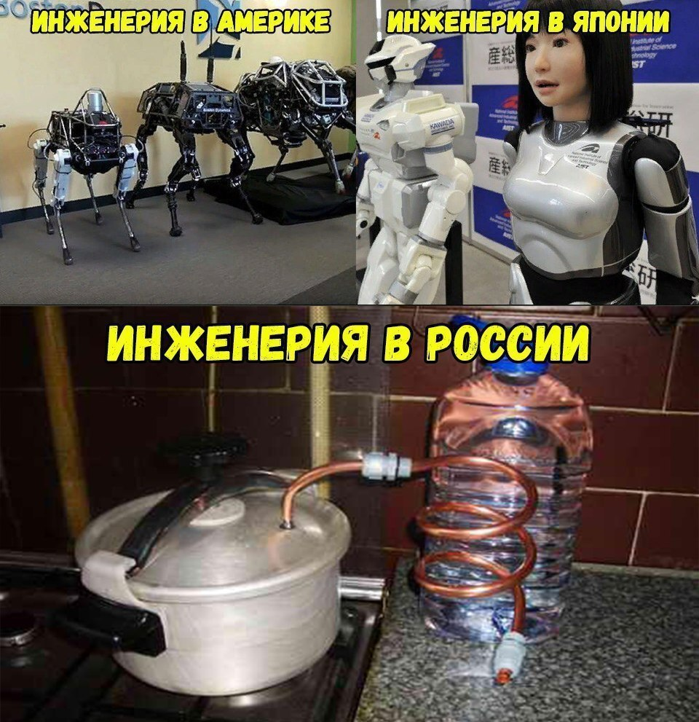

КАК ВЫБРАТЬ OS

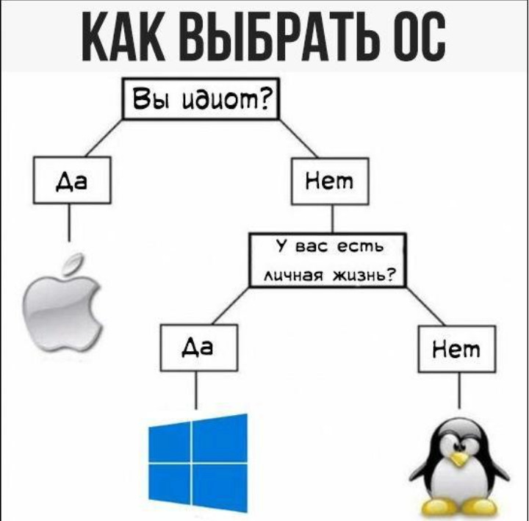

КОМАНДА РАЗРАБОТЧИКОВ ПРОГРАММЫ СОБИРАЕТ ПРОГРАММНЫЕ МОДУЛИ

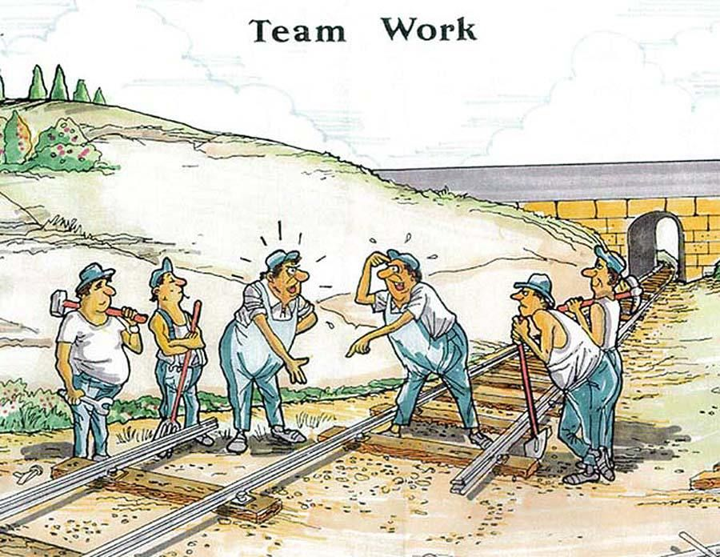

МЕЧТЫ ПРОГРАММИСТОВ



СОТРУДНИКИ В ТЕЧЕНИЕ РАБОЧЕЙ НЕДЕЛИ

старше 40 лет

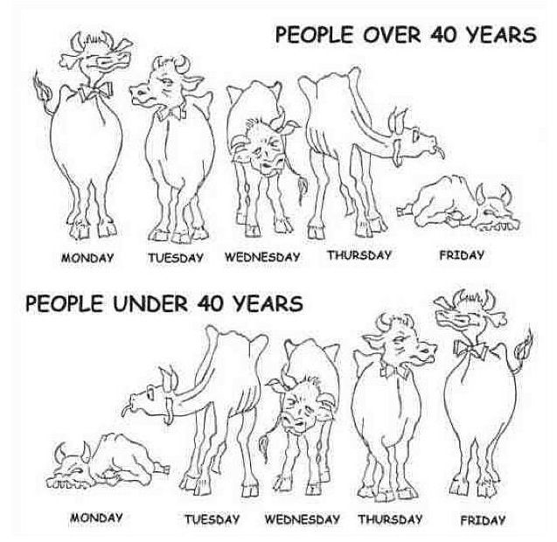

моложе 40 лет

